北京邮电大学博士研究生论文封面制作方法

- 封面制作步骤
1.研究生应确认打印店具有数量充足的研究生院规定的背景纸成品。背景纸样式详见本说明的附件3，博士学位论文封面用纸采用深灰色、不低于200克的铜版纸（亚光面）。 | 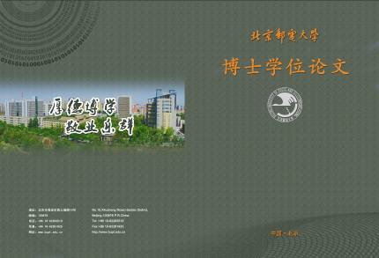
2.研究生在论文封面模板（详见本说明附件2）上输入个人信息后，微调文本内容的位置与间距，然后打印在背景纸上。打印完毕的封面如下图所示。 | 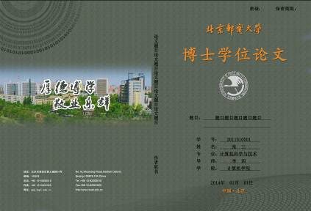
3.论文全文打印后，将制作好的封面与论文一起装订，论文成品可参考下图。 | 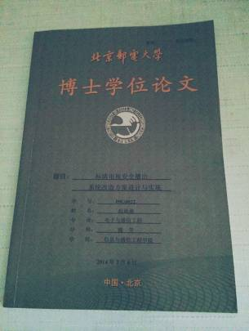

- 关于制作电子版论文的特别提醒
“研究生信息数字化管理系统”中要求上传的电子版论文，不需要封面部分。其制作的具体要求应以该系统内说明为准。

- 论文封面模板格式说明
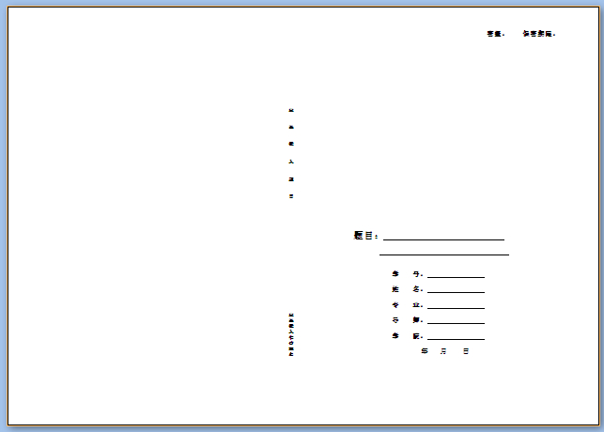
1
2
3
4
5

- 博士学位论文封面格式：
1、书脊处字体为宋体，字号为四号，字形加粗
2、没有涉密的学位论文，“密级及保密期限”原样保留，不需填写，保持原位置、字体、字间距、行间距；涉密的学位论文，填写密级及保密期限，保持原位置、字体、字间距、行间距；此处字体为宋体，字号为四号，字形加粗。
3、题目内容的字体大小同“题目：”字样。字体为宋体，字号为小二号，字形加粗。如题目内容为一行，则删除第二条下划线（保留空行）。如题目内容为两行，两条下划线要等长，并且题目内容要基本居中。
4、学号、姓名、专业、导师、学院字间距、行间距不能更改。下划线上内容要居中。五条线等长。下划线上字体为宋体、字号为四号，字形加粗。
5、日期位置大体居中、不可手写。字体为宋体，字号为四号，字形加粗，日期要精确到日，不能只写年月。

